Volume 04. Fuse, Relay, and Power Distribution Unit

Chapter 05. Circuit Breaker

05.01. Thermal-Magnetic Breaker
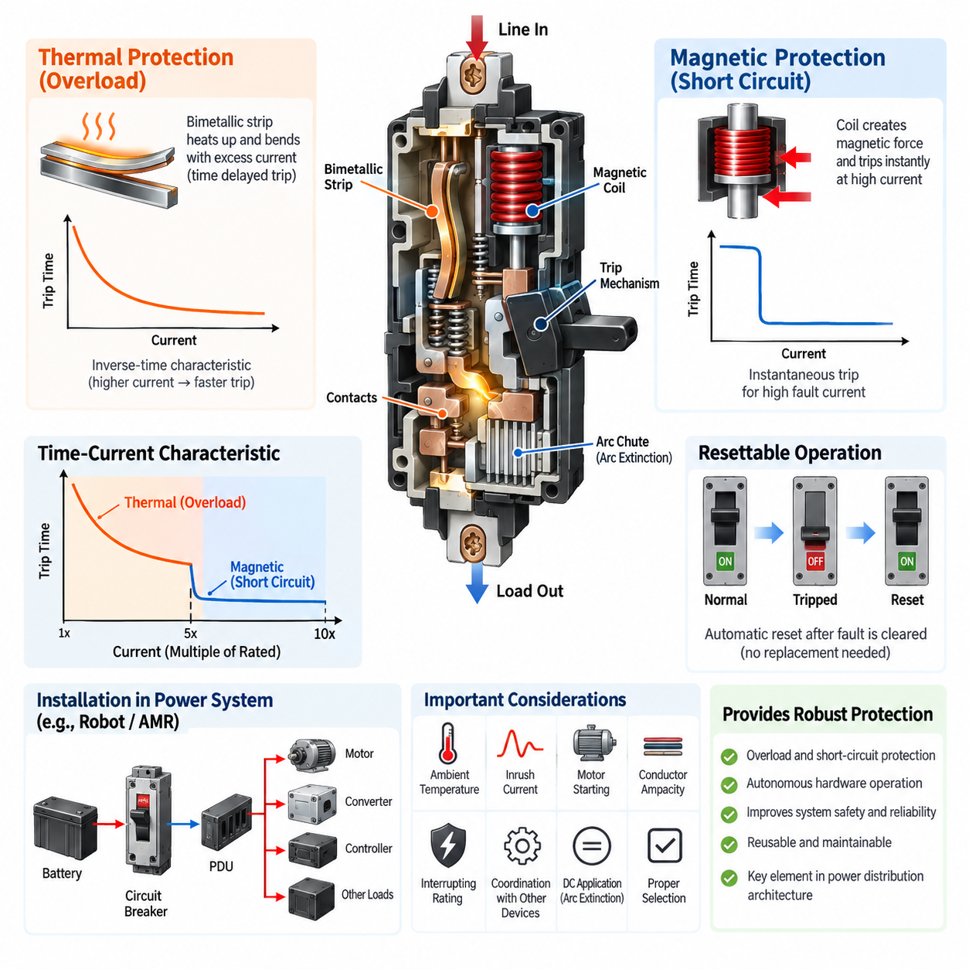
열-자기식 회로 차단기(Thermal-Magnetic Circuit Breaker)는 하나의 전기기계식 장치(Electromechanical Device)에 두 가지 독립적인 과전류 보호 메커니즘(Overcurrent Protection Mechanism)을 결합한 장치이다. 열 동작부(Thermal Element)는 주로 지속적인 과부하(Sustained Overload)에 반응하고, 자기 동작부(Magnetic Element)는 심각한 과전류(Overcurrent) 또는 단락(Short Circuit)에 거의 순간적으로 반응한다. 이러한 이중 동작 특성을 통해 하나의 차단기로 배선, 배전 도체, 모터, 전력 변환기 및 기타 전기 부하를 서로 다른 고장 시간 영역에서 보호할 수 있다.
열 보호 메커니즘(Thermal Protection Mechanism)은 일반적으로 부하 전류(Load Current)가 직접 흐르거나 이를 감지하는 바이메탈 스트립(Bimetallic Strip)을 사용한다. 도체의 발열은 대략 전류의 제곱에 비례하므로 과도한 전류가 지속되면 스트립의 온도가 점진적으로 상승한다. 서로 접합된 두 금속은 열팽창 계수(Coefficient of Thermal Expansion)가 서로 다르기 때문에 온도가 증가하면 스트립이 휘어지고, 변형이 일정 수준에 도달하면 차단기 메커니즘을 해제하여 전기 접점(Electrical Contact)을 개방한다.
열 트립(Thermal Tripping)은 의도적으로 순간 동작이 아니라 시간 의존적(Time-Dependent)으로 설계된다. 따라서 중간 수준의 과부하는 수초 또는 수분 동안 허용될 수 있지만, 더 큰 과부하는 훨씬 빠른 차단 동작을 발생시킨다. 전류 크기가 증가할수록 트립 시간이 감소하는 이러한 역시간 특성(Inverse-Time Characteristic)은 정상 운전 중 일시적으로 정격 전류보다 큰 전류가 발생할 수 있는 모터, 변압기, DC/DC 변환기, 용량성 부하(Capacitive Load) 등의 시스템에서 특히 중요하다.
자기 트립 메커니즘(Magnetic Trip Mechanism)은 보호 특성에서 고속 동작 영역을 담당한다. 부하 전류는 코일(Coil)을 통과하거나 코일에 자기적으로 결합되어 전류에 비례하는 자기장(Magnetic Field)을 형성한다. 정상 조건이나 일반적인 과부하 상태에서는 자기력이 기계적 트립 임계값(Mechanical Trip Threshold)보다 낮게 유지된다. 그러나 충분히 큰 고장 전류(Fault Current)가 발생하면 자기력이 아마추어(Armature) 또는 플런저(Plunger)를 빠르게 움직여 차단기 메커니즘을 해제한다.
자기 트립(Magnetic Tripping)은 보호 소자의 점진적인 가열에 의존하지 않으므로 일반적으로 열 트립보다 훨씬 빠르게 동작한다. 따라서 케이블, 커넥터, 버스바(Busbar), 전력 반도체 회로 또는 하위 장비에 과도한 열적·기계적 손상이 발생하기 전에 단락과 기타 대전류 고장을 차단하는 데 적합하다. 다만 불필요한 트립(Nuisance Tripping)을 방지하려면 자기 픽업 임계값(Magnetic Pickup Threshold)을 정상적으로 발생할 수 있는 과도 전류보다 높게 설정해야 한다.
결과적으로 차단기의 동작 특성은 서로 연결된 두 개의 동작 영역으로 이해할 수 있다. 정격 전류의 비교적 낮은 배수 영역에서는 열 메커니즘이 역시간 응답(Inverse-Time Response)을 형성하여 전류가 증가할수록 허용 가능한 통전 시간이 감소한다. 충분히 높은 전류 배수 영역에서는 자기 메커니즘이 지배적으로 작용하여 거의 순간적인 트립 영역(Instantaneous Trip Region)을 형성한다. 이 두 영역 사이의 전환은 차단기의 시간-전류 곡선(Time-Current Curve)을 해석할 때 핵심적인 요소이다.
따라서 차단기 선정 시 정격 전류(Current Rating)만 고려해서는 충분하지 않다. 엔지니어는 연속 부하 전류(Continuous Load Current), 예상 과부하의 크기와 지속 시간, 기동 전류(Starting Current) 또는 돌입 전류(Inrush Current), 예상 단락 전류(Prospective Short-Circuit Current), 도체 허용 전류(Conductor Ampacity), 주변 온도(Ambient Temperature), 설치 방식 및 하위 장비의 특성을 함께 평가해야 한다. 선정된 차단기는 정상적인 과도 상태를 허용하면서 비정상 전류는 배전 시스템이 손상되기 전에 차단해야 한다.
주변 온도(Ambient Temperature)는 열 메커니즘이 기본적으로 열에 의존하기 때문에 특히 중요하다. 지정된 기준 조건에서 교정된 차단기는 고온의 인클로저(Enclosure)에서는 더 일찍 트립하고, 저온 조건에서는 더 늦게 트립할 수 있다. 차단기의 밀집 배치, 주변 전력전자 장치, 제한된 공기 흐름 및 내부 발열도 실질적인 열 환경에 영향을 줄 수 있다. 따라서 실제 시스템 통합 과정에서는 제조사가 제공하는 온도 보정(Temperature Correction) 및 디레이팅(Derating) 정보를 고려해야 한다.
자기 동작부(Magnetic Element)는 주변 온도의 직접적인 영향을 상대적으로 적게 받지만, 자기 픽업 설정값(Magnetic Pickup Setting)은 또 다른 중요한 보호 협조 변수이다. 순간 동작 임계값이 너무 낮으면 모터 기동 전류나 변환기 돌입 전류로 인해 원하지 않는 트립이 발생할 수 있다. 반대로 너무 높으면 다른 보호 장치가 동작할 때까지 심각한 고장이 필요 이상으로 지속될 수 있다. 따라서 부하의 과도 전류 범위(Transient Envelope)를 차단기의 열 및 자기 동작 특성과 함께 비교하여 선정해야 한다.
차단기가 트립하면 저장된 기계적 에너지(Stored Mechanical Energy)를 이용하여 접점을 빠르게 분리한다. 큰 전류를 차단하는 과정에서는 분리되는 접점 사이에 전기 아크(Electrical Arc)가 발생하므로 차단 성능은 단순히 전류를 감지하는 메커니즘에 의해서만 결정되지 않는다. 접점 형상, 개방 속도, 아크 러너(Arc Runner), 아크 슈트(Arc Chute), 절연 구조 및 내부 이격거리는 아크를 안전하게 소호(Arc Extinction)하도록 설계된다. 따라서 차단기는 설치 지점에서 예상되는 최대 고장 전류에 적합한 차단 용량(Interrupting Rating)을 가져야 한다.
직류 응용(DC Application)에서는 교류 시스템처럼 전류가 매 반주기마다 자연스럽게 영점(Current Zero)을 통과하지 않기 때문에 특별한 주의가 필요하다. 따라서 접점 분리 과정에서 형성된 아크를 소호하기가 더 어려울 수 있다. 특정 교류 전압에 적합한 차단기를 동일한 크기의 직류 전압에서도 사용할 수 있다고 자동적으로 가정해서는 안 된다. 로봇 및 배터리 기반 장비에서는 요구되는 직류 전압, 전류, 극성 조건(Polarity Condition) 및 고장 차단 능력(Fault Interruption Capability)에 명확하게 정격이 지정된 차단기를 사용해야 한다.
리셋 기능(Reset Capability)은 회로 차단기를 일반적인 일회용 퓨즈(One-Time Fuse)와 구별하는 중요한 특징이다. 고장이 제거되고 메커니즘이 리셋되면 보호 부품을 교체하지 않고도 차단기를 일반적으로 다시 사용할 수 있다. 이는 로봇, 자율이동로봇(AMR, Autonomous Mobile Robot), 산업용 기계, 시험 장비 및 현장 정비가 필요한 플랫폼의 유지보수성을 향상시킬 수 있다. 그러나 심각한 고장 전류를 반복적으로 차단하면 접점과 내부 메커니즘이 열화될 수 있으므로 리셋 가능하다는 것이 무제한의 고장 차단 수명을 의미하지는 않는다.
열-자기식 차단기가 퓨즈(Fuse), 접촉기(Contactor), 모터 드라이브(Motor Drive), 배터리 보호 장치 또는 다른 상위 차단기와 함께 설치되는 경우 보호 협조(Protection Coordination)가 특히 중요하다. 가능하면 고장 지점에서 가장 가까운 보호 장치가 먼저 동작하도록 각 장치의 시간-전류 특성을 비교해야 한다. 적절한 선택성(Selectivity)을 확보하면 하나의 국부적인 분기 회로 고장으로 인해 전체 로봇 또는 전력 분배 시스템이 불필요하게 차단되는 것을 방지할 수 있으며, 고장 격리(Fault Containment)와 시스템 가용성(System Availability)을 향상시킬 수 있다.
자율이동로봇(AMR) 또는 이동형 로봇(Mobile Robot)에서 열-자기식 차단기는 배터리 시스템과 주요 전기 부하 사이에 위치하는 분기 회로(Branch Circuit) 또는 주 배전 보호 장치(Main Distribution Protection Device)로 사용할 수 있다. 열 동작부는 배선 문제, 과부하된 액추에이터(Actuator), 비정상적인 하위 시스템 소비전력 등으로 발생하는 지속적인 과부하를 보호하고, 자기 동작부는 주요 단락에 대해 빠르게 대응한다. 이러한 기능은 로봇의 전체 전력 분배 및 보호 아키텍처(Power Distribution and Protection Architecture)의 자연스러운 구성 요소가 된다.
모터 회로(Motor Circuit)의 경우 보호 협조를 설계할 때 가속 전류(Acceleration Current), 스톨 동작(Stall Behavior), 모터 드라이버의 전류 제한(Current Limiting), 케이블 허용 능력 및 차단기의 응답 특성을 함께 고려해야 한다. 정상적인 가속 과정에서 전류가 일시적으로 연속 정격을 초과한다는 이유만으로 차단기가 트립해서는 안 된다. 반대로 장시간의 과부하나 스톨 상태로 인해 도체나 커넥터가 과열되는 것도 허용해서는 안 된다. 따라서 전체 보호 설계는 차단기, 모터 컨트롤러, 배선 및 소프트웨어 보호 기능의 결합된 동작에 의해 결정된다.
열-자기식 차단기는 기본적으로 하드웨어 보호 장치(Hardware Protection Device)이므로 소프트웨어, 통신 네트워크 또는 전자 제어 로직 없이도 동작할 수 있다. 이러한 독립성은 전자제어장치(ECU, Electronic Control Unit), 엣지 컴퓨터(Edge Computer), 통신 버스(Communication Bus) 또는 응용 소프트웨어가 고장 나더라도 보호 기능이 유지된다는 점에서 중요하다. 보다 발전된 전력 아키텍처에서는 차단기의 상태 또는 보조 접점(Auxiliary Contact)을 전자적으로 모니터링하여 보호 트립과 명령에 의한 셧다운(Commanded Shutdown), 하위 전원 손실을 진단적으로 구분할 수도 있다.
견고한 시스템 설계에서는 열-자기식 차단기를 전체 보호 솔루션 자체가 아니라 상호 협조된 하나의 보호 계층(Coordinated Protection Layer)으로 취급한다. 배터리 시스템에는 추가적으로 퓨즈, 접촉기, 배터리 관리 시스템(BMS, Battery Management System) 제어 보호, 절연 감시(Insulation Monitoring), 프리차지 회로(Pre-Charge Circuit), 반도체 수준 전류 제한(Semiconductor-Level Current Limiting) 등이 필요할 수 있다. 차단기는 재사용 가능한 과부하 및 단락 보호를 제공하고, 주변 보호 아키텍처는 더 빠른 응답, 원격 절연(Remote Isolation), 진단 지능 또는 고전압 안전 기능이 필요한 고장을 처리한다.
엔지니어링 검증(Engineering Validation)에서는 정상 전류, 최대 연속 부하, 기동 및 돌입 전류, 제어된 과부하, 단락 조건, 고온 및 저온 환경, 반복적인 스위칭, 진동 및 실제 설치 조건을 대표하는 환경에서 차단기의 동작을 확인해야 한다. 특히 단자 온도 상승(Terminal Temperature Rise)과 접속 저항(Connection Resistance)에 주의해야 한다. 불량한 접속부는 부하 전류만으로 정확히 예측하기 어려운 국부 발열(Localized Heating)을 발생시킬 수 있으며 장기 신뢰성(Long-Term Reliability)에도 영향을 줄 수 있기 때문이다.
궁극적으로 열-자기식 차단기(Thermal-Magnetic Breaker)의 설계는 전기적 고장 물리(Electrical Fault Physics)를 서로 보완적인 두 가지 응답 메커니즘에 적절하게 대응시키는 과정이다. 열 동작(Thermal Action)은 지속적인 과부하 상태에서 에너지가 누적되는 것을 지연 특성을 통해 보호하며, 자기 동작(Magnetic Action)은 대전류 고장을 신속하게 차단한다. 올바르게 선정되고 보호 협조가 이루어진 열-자기식 차단기는 단순하고 독립적이며 리셋 가능한 보호 기능을 제공하고, 기본적인 회로 보호와 상위 수준의 전력 분배 아키텍처(Power Distribution Architecture)를 연결하는 중요한 보호 장치로 기능한다.

05.02. Electronic Trip Breaker
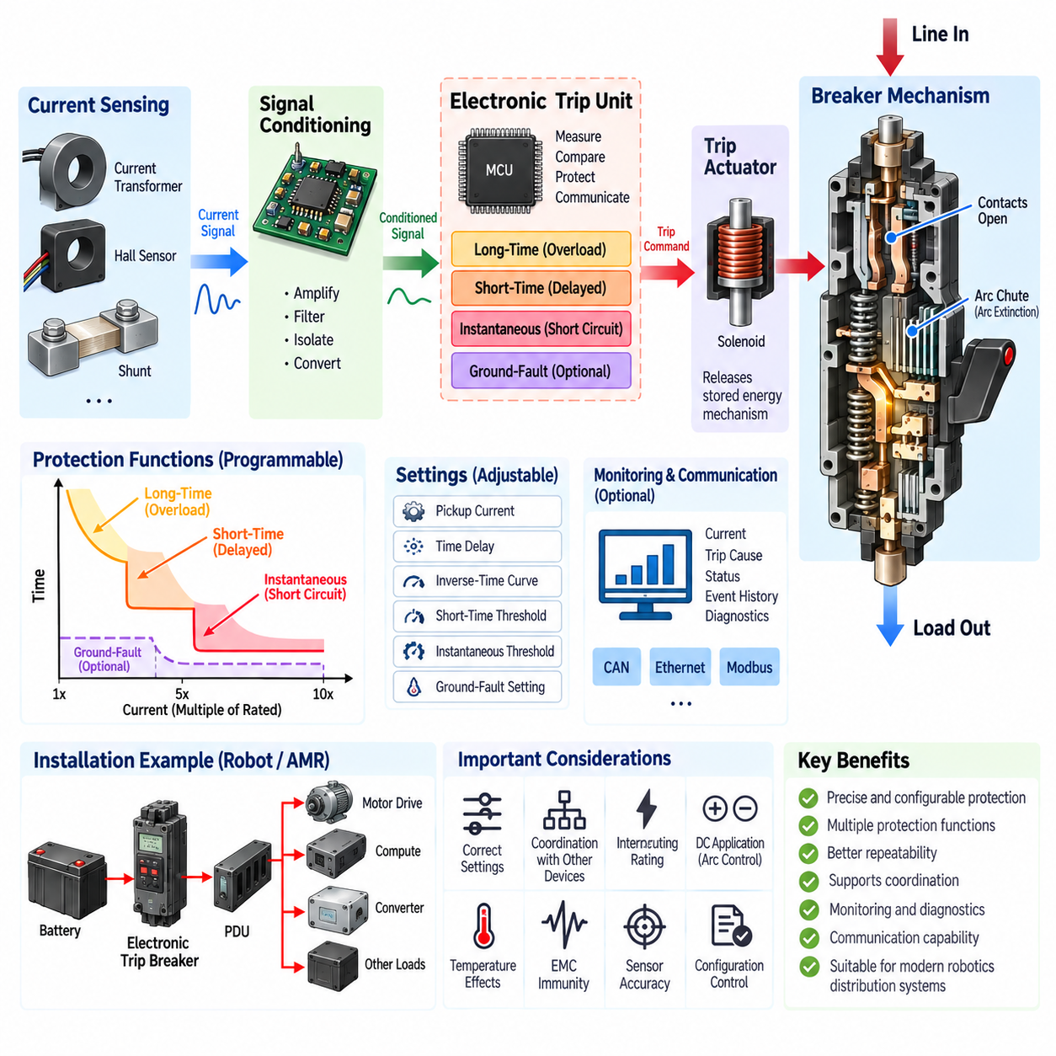
전자식 트립 차단기(Electronic Trip Breaker)는 전자식 감지(Electronic Sensing), 신호 처리(Signal Processing), 프로그래밍 가능한 트립 로직(Programmable Trip Logic)을 사용하여 비정상적인 전류 상태를 감지하고 기계식 차단 메커니즘(Mechanical Interruption Mechanism)에 동작 명령을 전달한다. 바이메탈 및 전자기 소자에 의해 트립 특성이 주로 결정되는 열-자기식 차단기(Thermal-Magnetic Breaker)와 달리, 전자식 트립 차단기는 전류를 측정하여 설정된 보호 임계값(Protection Threshold)과 비교한다. 이를 통해 더욱 정밀하고 설정 가능한 보호 특성을 구현할 수 있다.
전류 측정(Current Measurement)에는 전압 수준, 전류 범위 및 차단기 아키텍처에 따라 전류 변성기(Current Transformer), 홀 효과 센서(Hall-Effect Sensor), 션트(Shunt) 또는 기타 절연형 감지 기술(Isolated Sensing Technology)이 일반적으로 사용된다. 측정된 전류는 실제 부하 상태를 나타내는 전기 신호로 변환된다. 이후 신호 조정 회로(Signal-Conditioning Circuit)가 신호의 크기를 조정하고 필터링하여 전자식 트립 유닛(Electronic Trip Unit)이 보호 대상 회로의 전기적 상태를 지속적으로 평가할 수 있도록 한다.
전자식 트립 유닛(Electronic Trip Unit)은 차단기의 판단 요소(Decision-Making Element)로 동작한다. 측정된 전류 값을 처리하고 설정된 픽업 레벨(Pickup Level) 및 시간 지연 파라미터(Time-Delay Parameter)와 비교한다. 측정 상태가 설정된 트립 조건을 만족하면 트립 유닛은 솔레노이드(Solenoid) 또는 플럭스 션트 메커니즘(Flux-Shunt Mechanism)과 같은 트립 액추에이터(Trip Actuator)를 작동시킨다. 액추에이터는 저장 에너지 메커니즘(Stored-Energy Mechanism)을 해제하여 주 접점(Main Contact)을 빠르게 분리하고 보호 대상 회로의 전류를 차단한다.
전자식 보호(Electronic Protection)의 주요 장점 중 하나는 프로그래밍 가능한 로직(Programmable Logic)을 통해 여러 보호 영역을 구현할 수 있다는 점이다. 일반적인 차단기는 장시간(Long-Time), 단시간(Short-Time), 순시(Instantaneous), 그리고 경우에 따라 지락 보호(Ground-Fault Protection)를 제공할 수 있다. 이러한 기능은 서로 다른 고장 전류의 크기와 지속 시간에 대응하므로 하나의 차단기가 지속적인 과부하, 일시적인 대전류, 심각한 단락 및 적절한 감지 기능이 제공될 경우 누설 또는 지락 상태를 구분할 수 있다.
장시간 보호(Long-Time Protection)는 열-자기식 차단기의 열 보호부(Thermal Portion)와 유사한 기능을 수행하지만, 바이메탈의 직접적인 발열 대신 전자적으로 응답 특성을 계산한다. 트립 유닛은 설정된 장시간 픽업 임계값(Long-Time Pickup Threshold)에 대한 전류 크기를 감시하고 과부하가 얼마 동안 지속될 수 있는지를 판단한다. 전자식 구현은 역시간 특성(Inverse-Time Behavior)을 재현하면서 순수한 열 메커니즘보다 높은 반복 정밀도(Repeatability)와 설정 유연성(Adjustment Flexibility)을 제공할 수 있다.
단시간 보호(Short-Time Protection)는 일반적인 과부하 보호와 순시 단락 보호 사이에 조정 가능한 보호 영역을 제공한다. 이 기능은 높은 전류가 발생하더라도 의도적으로 제한된 시간 동안 유지된 후 트립하도록 설정할 수 있다. 이러한 시간 지연은 보호 협조(Protection Coordination)에 매우 유용하며, 하위 보호 장치(Downstream Protective Device)가 국부적인 고장을 먼저 제거할 수 있는 시간을 제공함으로써 상위 차단기가 더 넓은 범위의 배전 시스템을 차단하는 것을 방지할 수 있다.
순시 보호(Instantaneous Protection)는 매우 높은 고장 전류에 대해 의도적인 시간 지연 없이 반응한다. 전류가 설정된 순시 픽업 임계값(Instantaneous Pickup Threshold)을 초과하면 트립 유닛은 감지, 신호 처리, 액추에이터 및 기계식 접점 시스템이 허용하는 범위 내에서 최대한 신속하게 차단기를 개방하도록 명령한다. 이 기능은 심각한 단락 전류의 지속 시간을 제한하고 배전 네트워크 내부의 열적 스트레스, 도체 손상, 접점 손상 및 기계적 힘을 감소시키는 것을 목적으로 한다.
전자식 트립 특성(Electronic Trip Characteristic)은 일반적으로 시간-전류 곡선(Time-Current Curve)으로 표현되지만, 프로그래밍 가능한 파라미터를 통해 특정 응용 분야에 맞게 곡선의 형태를 조정할 수 있다. 차단기 모델에 따라 픽업 전류(Pickup Current), 지연 시간(Delay Time), 역시간 응답(Inverse-Time Response), 단시간 임계값(Short-Time Threshold), 순시 임계값(Instantaneous Threshold) 등을 조정할 수 있다. 이러한 유연성을 통해 실제 케이블 허용 능력, 부하 동작, 모터 기동 전류, 변환기 돌입 전류 및 상·하위 보호 장치의 특성에 맞춰 보호 협조를 구성할 수 있다.
높은 조정 가능성은 동시에 더 큰 엔지니어링 책임을 요구한다. 잘못된 보호 설정(Protection Setting)은 시스템 가용성(Availability) 또는 안전성(Safety)을 저하시킬 수 있다. 설정이 지나치게 민감하면 정상적인 기동이나 과도 부하 상태에서 불필요한 트립(Nuisance Trip)이 발생할 수 있으며, 반대로 설정이 지나치게 느슨하면 케이블과 장비가 과도한 고장 에너지(Fault Energy)에 노출될 수 있다. 따라서 보호 파라미터는 임의의 기본 설정을 그대로 사용하는 것이 아니라 시스템 수준의 전기적 분석(System-Level Electrical Analysis)을 기반으로 결정해야 한다.
전자식 감지(Electronic Sensing)는 보호 판단이 바이메탈 소자의 물리적인 온도 이력(Temperature History)에 상대적으로 덜 의존하기 때문에 더 우수한 반복성을 제공할 수 있다. 그러나 전자식 트립 차단기도 동작 온도 한계(Operating-Temperature Limit), 센서 정확도(Sensor Accuracy), 부품 공차(Component Tolerance), 전자기 간섭(EMI, Electromagnetic Interference), 보조 전원 조건(Auxiliary Power Condition) 및 내부 열적 제약의 영향을 받는다. 따라서 실제 설치 환경에서 예상되는 전기적·환경적 조건을 기준으로 전체 차단기를 평가해야 한다.
고장 감지가 전자식으로 수행되더라도 기계식 차단부(Mechanical Interruption Section)는 여전히 필수적이다. 트립 명령이 생성된 이후 차단기는 실제로 접점을 분리하고 그 과정에서 발생하는 전기 아크(Electrical Arc)를 소호해야 한다. 따라서 접점 개방 속도(Contact Opening Speed), 저장된 기계적 에너지(Stored Mechanical Energy), 아크 슈트(Arc Chute), 절연 거리(Insulation Distance) 및 차단 구조는 여전히 핵심적인 설계 요소이다. 전자 지능(Electronic Intelligence)은 고장 감지와 트립 제어를 향상시키지만 대전류를 물리적으로 차단하는 데 필요한 기본적인 요구사항을 제거하지는 않는다.
차단 용량(Interrupting Rating)은 전자식 픽업 설정(Electronic Pickup Setting)과 구분해야 한다. 프로그래밍 가능한 트립 유닛은 설정된 임계값에서 단락을 감지할 수 있지만, 차단기 자체는 전원에서 공급될 수 있는 예상 고장 전류(Prospective Fault Current)를 안전하게 차단할 수 있어야 한다. 배터리 시스템과 고출력 직류 버스(High-Power DC Bus)는 낮은 전원 임피던스(Source Impedance)로 인해 매우 큰 단락 전류를 발생시킬 수 있으므로 로봇 및 이동형 전력 시스템에서는 차단 능력이 핵심적인 선정 파라미터가 된다.
직류 전자식 트립 차단기(DC Electronic Trip Breaker)는 직류 차단이 교류 차단보다 어렵기 때문에 특별한 고려가 필요하다. 자연적으로 주기적인 전류 영점(Current Zero Crossing)이 존재하지 않기 때문에 접점이 분리되기 시작한 이후에도 아크가 지속될 수 있다. 따라서 배터리 기반 로봇에 사용되는 차단기는 프로그래밍 가능한 전자 보호 기능만을 고려해서는 안 되며, 적절한 직류 전압 정격(DC Voltage Rating), 전류 정격(Current Rating), 차단 능력(Interruption Capability) 및 내부 아크 제어 설계(Arc-Control Design)를 갖추어야 한다.
전자식 트립 기술(Electronic Trip Technology)은 보호 협조(Protection Coordination)에 특히 유용하다. 장시간 및 단시간 설정을 조정하여 고장이 하나의 분기 회로에 국한된 경우 가능한 한 하위 분기 보호 장치가 상위 주 차단기보다 먼저 동작하도록 구성할 수 있다. 선택적 보호 협조(Selective Coordination)는 하나의 액추에이터, 변환기, 컨트롤러 또는 보조 회로에서 발생한 고장이 공통 전력 분배 장치(Power Distribution Unit)에 연결된 모든 하위 시스템의 전원을 차단하지 않도록 하여 시스템 가용성을 향상시킨다.
산업용 로봇(Industrial Robot) 또는 자율이동로봇(AMR)에서 전자식 트립 차단기는 주 배터리 출력(Main Battery Output), 대전류 배전 분기(High-Current Distribution Branch), 충전 인터페이스(Charging Interface), 보조 전원 버스(Auxiliary Power Bus) 또는 대형 액추에이터 전원 공급 회로를 보호하는 데 사용할 수 있다. 조정 가능한 보호 기능을 통해 서로 다른 과도 특성을 가진 부하에 대응할 수 있다. 모터 드라이브는 가속 시 일시적으로 높은 전류를 요구할 수 있고, 컴퓨팅 및 변환기 시스템은 커패시터 충전에 따른 돌입 전류를 발생시킬 수 있으므로 이러한 정상 동작 특성과 보호 설정을 적절하게 협조시킬 수 있다.
고급 전자식 트립 유닛(Advanced Electronic Trip Unit)은 기본적인 과전류 차단을 넘어 모니터링(Monitoring) 및 진단 기능(Diagnostic Function)을 지원할 수도 있다. 장치의 아키텍처에 따라 측정 전류, 부하 수준, 트립 원인(Trip Cause), 경고 상태(Warning State), 이벤트 이력(Event History) 또는 차단기 상태를 상위 컨트롤러에 제공할 수 있다. 이러한 정보는 과부하, 단락 및 정상적인 운전 정지 이벤트를 구분하는 데 도움을 주며 복잡한 로봇 전기 시스템에서 예지 정비(Predictive Maintenance), 전력 관리 진단 및 고장 위치 식별(Fault Localization)에 활용될 수 있다.
통신 기능(Communication Capability)을 사용하면 차단기를 스마트 전력 분배 아키텍처(Smart Power Distribution Architecture)에 더욱 긴밀하게 통합할 수 있다. 선택된 장치가 해당 기능을 지원하는 경우 보호 정보를 전력 분배 장치(PDU, Power Distribution Unit), 산업용 컨트롤러(Industrial Controller), 로봇 컨트롤러 또는 상위 감독 시스템(Supervisory System)에 전달할 수 있다. 그러나 통신 기능은 기본적인 보호 기능보다 부차적이어야 하며, 중요한 과전류 고장은 네트워크 메시지나 상위 소프트웨어 판단에 의존하지 않고 로컬에서 결정론적으로(Deterministically) 처리되어야 한다.
따라서 전자식 트립 차단기는 계층형 보호 아키텍처(Layered Protection Architecture)의 일부로 이해해야 한다. 퓨즈(Fuse)는 매우 빠른 백업 보호를 제공하고, 접촉기(Contactor)는 명령에 따른 절연(Commanded Isolation)을 수행하며, 배터리 관리 시스템(BMS)은 배터리 상태를 감시하고, 모터 드라이브는 반도체 수준의 전류 제한(Semiconductor-Level Current Limiting)을 구현할 수 있다. 전자식 차단기는 설정 가능한 분기 또는 주 과전류 보호를 제공하며, 효과적인 시스템 설계에서는 하나의 장치가 모든 전기적 고장을 처리하도록 하는 대신 이러한 보호 장치들의 동작을 상호 협조시킨다.
검증(Validation) 과정에서는 센서 정확도, 픽업 임계값, 트립 지연, 순시 응답, 반복성, 기동 및 돌입 전류에 대한 내성, 환경 온도, 전자기 적합성(EMC, Electromagnetic Compatibility), 차단 능력 및 실제 고장을 대표하는 조건에서의 동작을 확인해야 한다. 또한 프로그래밍 가능한 설정값은 구성 관리(Configuration Control)의 대상이 되어야 하며, 생산 장비와 정비된 시스템에서도 승인된 보호 파라미터가 유지되어야 한다. 관리되지 않은 설정 변경은 시스템 설계 단계에서 확립한 보호 협조를 인지하지 못한 상태에서 변경시킬 수 있다.
궁극적으로 전자식 트립 차단기(Electronic Trip Breaker)는 기존 열-자기식 장치보다 고장 측정(Fault Measurement), 보호 판단(Protection Decision), 전력 차단(Power Interruption)의 기능을 더욱 명확하게 분리한다. 전자식 감지와 설정 가능한 로직은 정밀하고 적응 가능한 보호 기능을 제공하고, 기계식 차단기 메커니즘은 실제 전기적 절연(Physical Isolation)과 아크 차단(Arc Interruption)을 수행한다. 적절하게 선정, 설정, 검증 및 보호 협조가 이루어진다면 이러한 아키텍처는 산업용 로봇, 자율이동로봇(AMR), 배터리 시스템 및 첨단 전력 분배 장치에서 지능형 보호(Intelligent Protection)를 구현하기 위한 강력한 기반을 제공한다.

05.03. Remote-Control Breaker
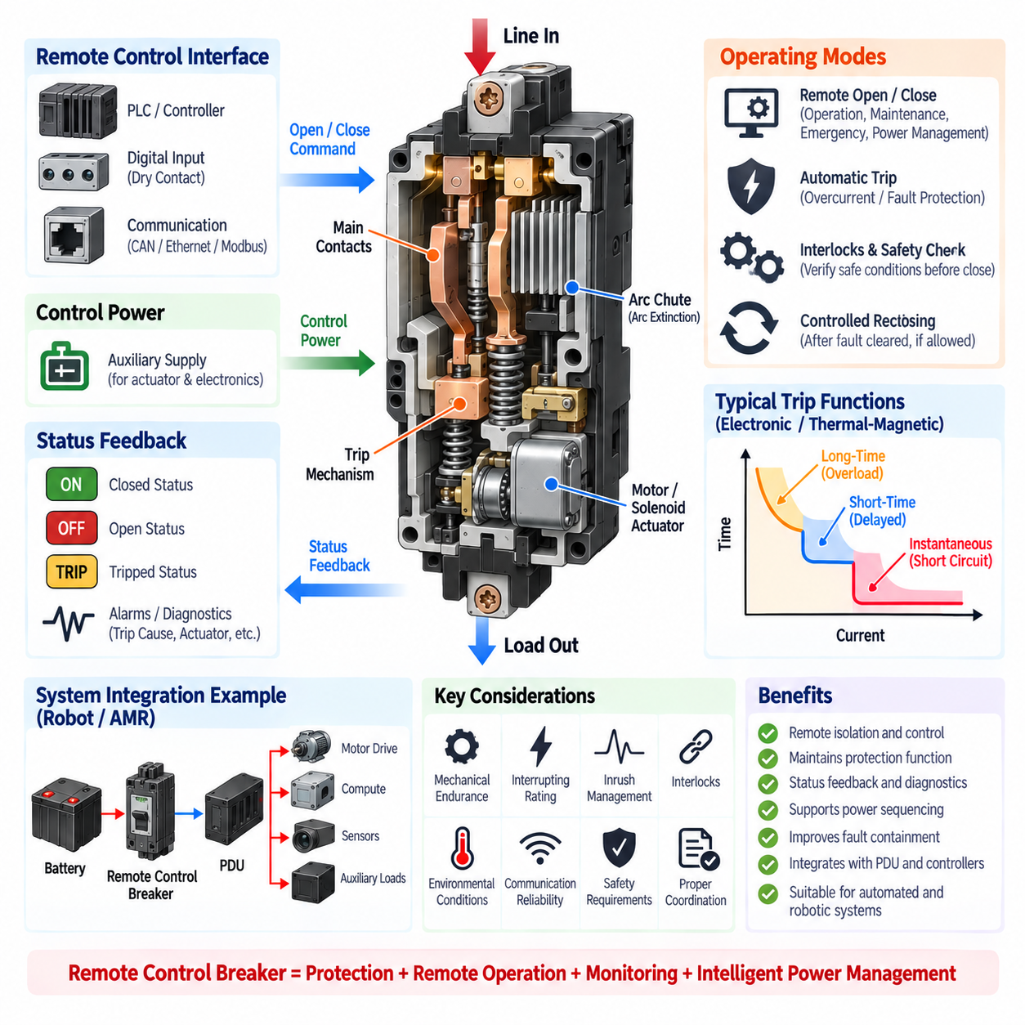
원격 제어 차단기(Remote Control Breaker)는 기존의 회로 차단 기능에 전기적으로 작동되는 메커니즘(Electrically Operated Mechanism)을 결합하여 작업자가 직접 수동으로 조작하지 않고도 차단기를 개방, 투입 또는 제어할 수 있도록 한다. 전기 회로를 보호하는 기능뿐만 아니라 전원과 부하 사이에 제어 가능한 스위칭 인터페이스(Controllable Switching Interface)를 제공한다. 이러한 기능은 자동화 기계, 분산 전력 시스템, 산업용 로봇, 자율이동로봇(AMR), 원격 운용 장비에서 특히 유용하다.
기본적인 전력 경로(Power Path)는 기존 회로 차단기와 유사하다. 정상 운전 중에는 주 접점(Main Contact)을 통해 전류가 흐르고, 전기적 절연(Electrical Isolation)이 필요할 때 접점이 분리된다. 과전류 또는 기타 보호 대상 고장이 발생하면 내부 트립 메커니즘(Trip Mechanism)이 접점을 해제한다. 원격 제어 하드웨어(Remote-Control Hardware)는 차단기의 기본적인 보호 및 차단 기능을 유지하면서 전기적 명령을 통해 차단기 메커니즘을 작동시킬 수 있는 액추에이터(Actuator)를 추가한다.
원격 구동(Remote Actuation)은 모터 구동기(Motor Operator), 솔레노이드(Solenoid), 전자기 메커니즘(Electromagnetic Mechanism), 저장 에너지 액추에이터(Stored-Energy Actuator) 또는 기타 전기기계식 장치를 사용하여 구현할 수 있다. 구체적인 메커니즘은 차단기의 크기, 요구 동작 속도, 전압 수준, 듀티 사이클(Duty Cycle) 및 적용 분야에 따라 달라진다. 제어 신호가 액추에이터를 작동시키면 기계적 힘이 차단기 메커니즘으로 전달되어 작업자가 차단기 핸들을 직접 조작하지 않아도 접점 상태를 변경할 수 있다.
원격 개방(Remote Opening)과 보호 트립(Protective Tripping)은 개념적으로 구분해야 한다. 원격 개방 명령은 시스템 운전, 유지보수, 비상 제어 또는 전력 관리를 위해 의도적으로 회로를 분리하는 동작이다. 반면 보호 트립은 차단기가 비정상적인 전기 상태를 감지하여 발생한다. 두 동작 모두 최종적으로 주 접점을 개방하지만 발생 원인과 필요한 복구 절차가 서로 다르기 때문에 진단 관점에서 이러한 차이를 유지하는 것이 중요하다.
원격 투입(Remote Closing)은 하위 장비에 전원을 공급하는 동작이므로 원격 개방보다 더욱 엄격한 제어가 필요하다. 투입 명령을 실행하기 전에 제어 아키텍처(Control Architecture)는 관련 인터록(Interlock), 고장 상태, 운전 허가 조건 및 시스템 상태가 안전한 전원 투입을 허용하는지 확인해야 한다. 기존 고장이 여전히 존재하는 경우 제어되지 않은 재투입(Reclosing)은 손상된 배선이나 장비에 반복적으로 고장 에너지를 인가하여 추가적인 전기적·기계적 스트레스를 발생시킬 수 있다.
원격 제어 인터페이스(Remote Control Interface)는 차단기 설계에 따라 개별 디지털 입력(Discrete Digital Input), 릴레이 접점(Relay Contact), 전용 제어 배선(Dedicated Control Wiring) 또는 지능형 통신 인터페이스(Intelligent Communication Interface)를 사용할 수 있다. 보다 발전된 시스템에서는 산업용 또는 임베디드 통신 네트워크(Embedded Communication Network)를 통해 컨트롤러가 차단기와 명령 및 상태 정보를 교환할 수 있다. 그러나 인터페이스 방식과 관계없이 필수적인 고장 차단이 네트워크 지연이나 통신 장애의 영향을 받지 않도록 핵심 보호 기능은 로컬에서 실행될 수 있어야 한다.
상태 피드백(Status Feedback)은 명령을 전달했다고 해서 기대한 기계적 상태가 실제로 구현되었다고 보장할 수 없기 때문에 원격 차단기 아키텍처에서 중요한 요소이다. 보조 접점(Auxiliary Contact) 또는 내부 위치 감지(Position Sensing)를 이용하여 차단기가 개방, 투입 또는 트립 상태인지 확인할 수 있다. 고급 장치에서는 보호 경고, 트립 원인(Trip Cause), 액추에이터 상태 또는 진단 정보를 추가로 제공하여 상위 제어기(Supervisory Controller)가 명령 상태와 실제 차단기 상태를 비교할 수 있다.
이러한 구분을 통해 유용한 진단 로직(Diagnostic Logic)을 구현할 수 있다. 예를 들어 컨트롤러가 차단기 투입을 명령했지만 투입 상태 피드백이 확인되지 않는다면 지속적인 트립 조건, 액추에이터 고장, 기계적 문제, 제어 전원 손실 또는 동작을 차단하는 다른 인터록이 원인일 수 있다. 마찬가지로 원격 개방 명령이 없었는데 차단기가 예기치 않게 개방되었다면 잠재적인 보호 트립으로 분류하고 전원을 복구하기 전에 원인을 조사할 수 있다.
원격 차단기(Remote Breaker)는 여러 전기 영역(Electrical Domain)을 포함하는 시스템에서 전원 시퀀싱(Power Sequencing)을 지원할 수 있다. 컨트롤러는 먼저 보조 전자 장치에 전원을 공급하고 정상 상태를 확인한 다음 모터 드라이브나 액추에이터와 같은 고출력 부하를 연결할 수 있다. 시스템 종료 시에는 반대 순서로 고출력 부하를 먼저 분리한 후 민감한 제어 전자 장치의 전원을 차단할 수 있다. 제어된 시퀀싱은 돌입 전류(Inrush Current)를 감소시키고 고장 격리를 단순화하며 제한된 배터리 또는 변환기 용량을 효율적으로 관리하는 데 도움이 된다.
배터리 기반 로봇(Battery-Powered Robotics)에서는 원격 차단기 제어가 배터리, 전력 분배 장치(PDU), 모터 드라이브, 컴퓨팅 시스템, 센서 및 보조 부하 사이의 전력 관리 구조에 포함될 수 있다. 운전 모드 또는 고장 상태에 따라 서로 다른 분기 회로를 선택적으로 차단할 수 있다. 따라서 로봇은 고장 난 비필수 하위 시스템을 격리하면서도 컴퓨팅, 통신, 제동, 위치 추정 또는 제어된 안전 상태에 도달하는 데 필요한 다른 기능에는 전원을 유지할 수 있다.
원격 제어 차단기를 접촉기(Contactor)의 대체품으로 자동적으로 간주해서는 안 된다. 접촉기는 일반적으로 빈번한 명령 기반 스위칭(Commanded Switching)에 최적화되어 있는 반면, 회로 차단기는 기본적으로 보호 및 차단 장치이며 허용 가능한 스위칭 듀티(Switching Duty)는 설계에 따라 달라진다. 일부 원격 조작 차단기는 상당한 횟수의 동작 사이클을 지원하지만 엔지니어는 기계적 수명(Mechanical Endurance), 전기적 수명(Electrical Endurance), 스위칭 범주, 부하 유형 및 제조사가 규정한 운전 제한을 확인해야 한다.
이러한 차이는 모터, 용량성 부하(Capacitive Load), 변환기 및 큰 과도 전류를 발생시킬 수 있는 기타 회로에서 특히 중요하다. 예를 들어 방전된 직류 링크 커패시터(DC-Link Capacitor)에 차단기를 투입하면 상당한 돌입 전류가 발생할 수 있다. 따라서 원격 동작은 차단기만으로 심각한 과도 부하를 반복적으로 스위칭할 수 있다고 가정하는 대신 프리차지 회로(Pre-Charge Circuit), 모터 드라이브 활성화 로직(Motor-Drive Enable Logic), 소프트 스타트(Soft-Start) 또는 기타 돌입 전류 관리 방식과 협조되어야 한다.
원격 제어 전원(Remote Control Power)은 보호 대상 전력 경로와 별도로 고려해야 한다. 설계에 따라 액추에이터와 제어 전자 장치는 보조 전원(Auxiliary Supply)을 필요로 할 수 있다. 엔지니어는 이러한 제어 전원이 상실될 때의 동작을 명확하게 정의해야 한다. 요구되는 고장 안전 상태(Fail-State)는 응용 분야에 따라 달라질 수 있으며, 일부 시스템에서는 차단기가 이전 상태로 기계적으로 래치(Latch)되어 있어야 하고 다른 시스템에서는 특정 안전 조건에서 정의된 개방 상태를 구현하기 위한 전용 메커니즘을 사용할 수 있다.
원격 제어 기능이 제공되더라도 수동 조작(Manual Operation)과 정비성(Serviceability)은 여전히 중요하다. 유지보수 작업자는 로컬 핸들(Local Handle), 기계적 상태 표시(Mechanical Indication), 잠금 기능(Lockout Capability) 또는 전기적 격리를 설정하고 확인하기 위한 다른 수단을 필요로 할 수 있다. 원격 명령이 유지보수 절차를 무력화해서는 안 된다. 산업 장비에서는 원격 운전 제어와 정비 또는 수리 중 작업자를 보호하기 위한 공식적인 에너지 격리 절차(Energy-Isolation Procedure)를 명확하게 구분해야 한다.
이동형 로봇과 자율이동로봇(AMR)에서는 통신 손실(Communication Loss)도 중요한 설계 고려사항이다. 차단기의 기본적인 전기 보호 기능이 유지되기 위해 지속적인 통신에 의존해서는 안 된다. 로컬 과전류 보호(Local Overcurrent Protection)는 로봇 컴퓨터나 네트워크 상태와 독립적으로 계속 동작해야 한다. 상위 시스템은 통신을 명령, 상태 수집, 진단 및 협조된 전력 관리에 활용하면서 차단기는 전기적 고장을 독립적으로 차단할 수 있는 기능을 유지해야 한다.
원격 차단기는 일부 비파괴성 고장(Non-Destructive Fault)이 제거된 후 시스템 복구를 지원할 수도 있지만 리셋 및 재투입 로직(Reset and Reclose Logic)은 신중하게 제어해야 한다. 시스템은 회로에 다시 전원을 공급하기 전에 고장이 제거되었는지와 자동 복구가 허용되는지를 판단해야 한다. 지속적인 단락, 절연 고장, 반복적인 과전류 이벤트 또는 고장 상태가 불확실한 경우에는 일반적으로 반복적인 투입 시도를 금지하고 상위 수준의 조치가 필요한 진단 상태를 생성해야 한다.
스마트 전력 분배 장치(Smart PDU)와 통합하면 여러 보호 분기 회로를 중앙에서 제어할 수 있다. PDU 컨트롤러는 차단기 상태, 전류 측정값, 하위 시스템의 상태 및 운전 모드를 감시하고 사전에 정의된 로직에 따라 제어된 개방 또는 투입 명령을 실행할 수 있다. 이러한 아키텍처는 전체 배터리 또는 주 전기 버스(Main Electrical Bus)를 반드시 차단하지 않고 개별 분기 회로만 선택적으로 격리할 수 있으므로 고장 격리(Fault Containment) 성능을 향상시킬 수 있다.
안전 관련 응용(Safety-Related Application)에서는 운전 편의성과 안전 무결성(Safety Integrity)을 신중하게 구분해야 한다. 원격 명령 차단기는 셧다운 아키텍처(Shutdown Architecture)의 일부로 사용될 수 있지만 안전 기능에 적합한지는 차단기 메커니즘, 제어 아키텍처, 진단 범위(Diagnostic Coverage), 고장 모드(Failure Mode) 및 적용되는 시스템 요구사항에 따라 결정된다. 일반적인 원격 제어 기능만으로 인증된 비상 정지(Emergency Stop) 또는 안전 격리(Safety Isolation) 기능을 제공한다고 가정해서는 안 된다.
원격 동작 기능이 추가되더라도 선택적인 고장 차단(Selective Fault Clearing)에 대한 기본 요구사항은 변하지 않으므로 보호 협조(Protection Coordination)는 계속 필요하다. 차단기의 트립 특성은 상위 퓨즈, 배터리 보호, 하위 분기 보호 장치, 모터 드라이브 보호, 도체 허용 전류(Conductor Ampacity) 및 예상 고장 전류(Prospective Fault Current)와 협조되어야 한다. 원격 제어는 이러한 보호 구조에 운전 유연성을 추가하지만 비정상 상태에 대응하기 위해 확립된 전기적 보호 협조를 저해해서는 안 된다.
검증(Validation) 과정에서는 보호 트립, 명령에 의한 개방 및 투입, 상태 피드백, 제어 전원 손실, 통신 중단, 액추에이터 고장, 기계적 수명, 전기적 스위칭 수명, 돌입 전류 조건, 환경 온도, 진동 및 실제 시스템을 대표하는 고장 시나리오를 확인해야 한다. 또한 서로 모순되는 명령, 반복적인 명령 또는 소프트웨어 고장이 제어되지 않은 스위칭 동작을 발생시키거나 필요한 인터록을 우회하지 않는지 검증해야 한다.
궁극적으로 원격 제어 차단기(Remote Control Breaker)는 회로 차단기를 수동적인 보호 부품에서 전력 분배 아키텍처(Power Distribution Architecture)의 제어 가능한 요소로 확장한다. 그 핵심 가치는 로컬 고장 차단(Local Fault Interruption)에 원격 격리(Remote Isolation), 상태 피드백, 전원 시퀀싱, 진단 및 시스템 수준 전력 관리 기능을 결합하는 데 있다. 접촉기, 퓨즈, 배터리 관리 시스템(BMS), 전력 분배 장치(PDU), 컨트롤러 및 안전 메커니즘과 적절하게 협조한다면 현대 로봇 시스템에서 지능적이고 정비 가능한 전력 제어를 구현하기 위한 실용적인 기반을 제공한다.

05.04. Reclose Design
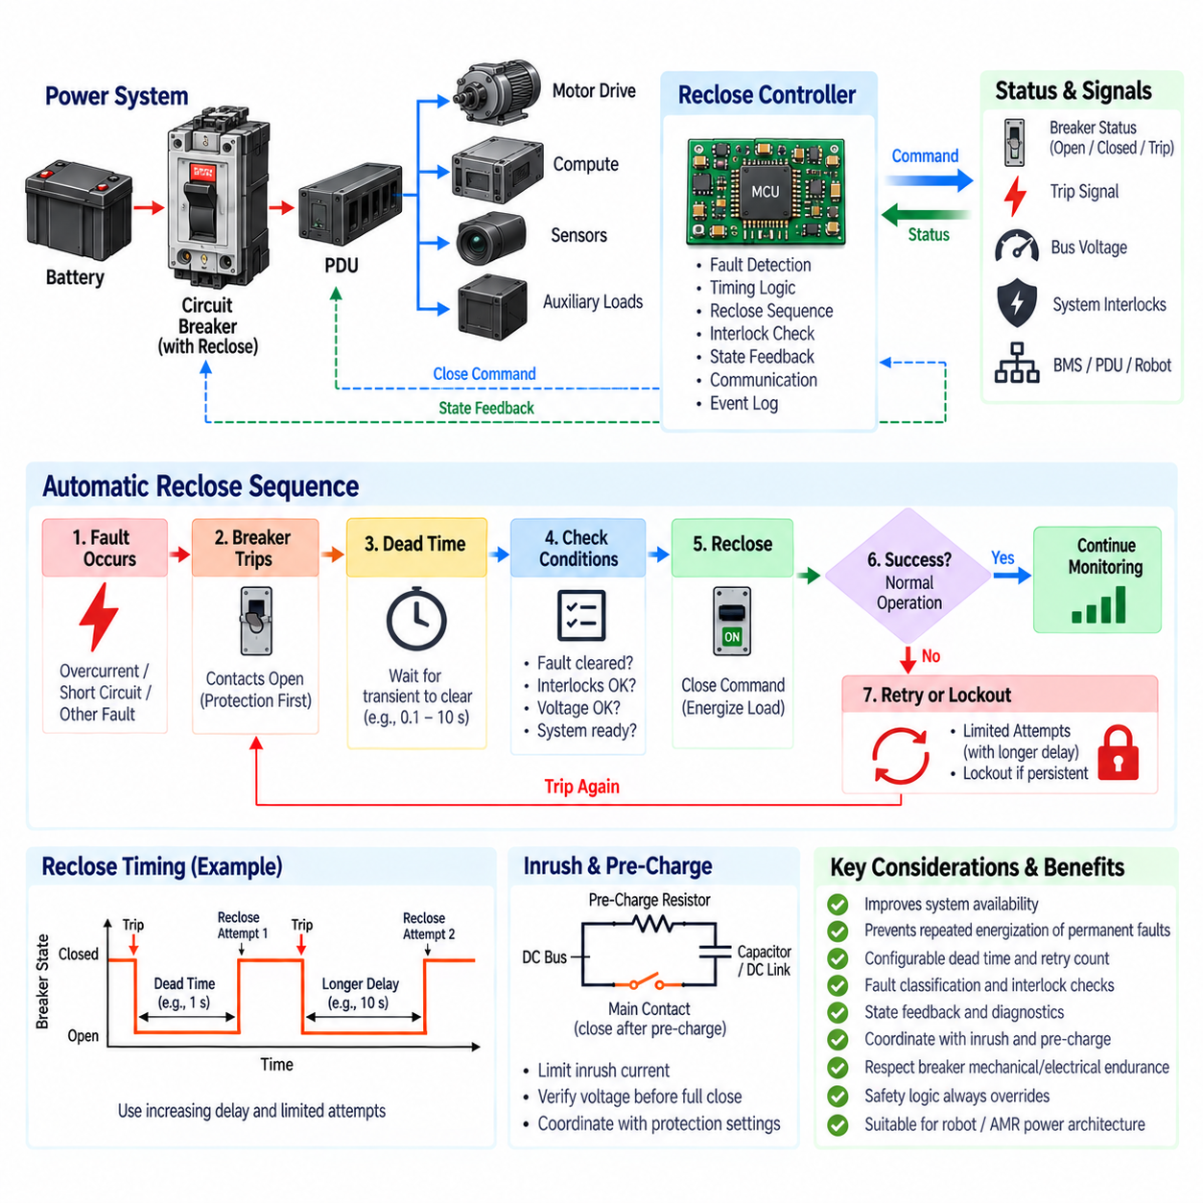
자동 재투입 설계(Automatic Reclose Design)는 고장으로 인해 회로 차단기(Circuit Breaker)가 개방된 이후 시스템이 재통전(Re-Energization)을 허용할 수 있다고 판단한 경우 전력을 다시 공급하는 방식이다. 이 개념은 일부 전기적 이상이 영구적 고장(Permanent Fault)이 아니라 일시적 고장(Temporary Fault)이라는 사실에 기반한다. 따라서 재투입(Reclosing)은 자동으로 전력을 복구하여 시스템 가용성(System Availability)을 향상시키는 동시에, 제어된 로직을 통해 지속적이거나 위험한 고장에 반복적으로 전원이 인가되는 것을 방지할 수 있다.
재투입 시스템(Reclose System)은 일반적으로 보호 차단기(Protective Breaker), 전기식 투입 메커니즘(Electrically Operated Closing Mechanism), 고장 감지(Fault Detection), 상태 피드백(State Feedback), 타이밍 로직(Timing Logic) 및 상위 제어(Supervisory Control)를 결합한다. 보호 기능이 비정상 상태를 감지하면 차단기는 재투입 기능과 독립적으로 개방되어 전류를 차단한다. 차단이 확인된 이후에만 재투입 컨트롤러(Reclose Controller)가 다시 투입을 시도할 것인지 판단한다. 따라서 보호 기능(Protection)은 항상 전력 복구(Restoration)보다 우선한다.
동작 시퀀스(Operating Sequence)는 고장 감지와 차단기 트립(Breaker Tripping)으로 시작한다. 주 접점(Main Contact)이 개방되면 시스템은 일반적으로 무전압 시간(Dead Time)이라고 부르는 대기 구간으로 진입한다. 이 기간 동안 보호 대상 회로는 무전압 상태로 유지되어 일시적인 이상 상태가 사라지고 저장된 전기 에너지가 감소할 수 있도록 한다. 무전압 시간이 종료되면 컨트롤러는 필요한 조건을 확인하고 자동 재투입이 여전히 허용되는 경우 차단기에 투입 명령을 전달한다.
무전압 시간(Dead Time)은 원래의 이상 상태가 사라지기 전에 즉시 재투입하면 전원이 다시 연결될 수 있기 때문에 중요한 설계 파라미터이다. 필요한 시간 간격은 전기 시스템, 부하 특성, 방전 특성(Discharge Behavior), 보호 아키텍처(Protection Architecture) 및 예상되는 고장 메커니즘에 따라 결정된다. 무전압 시간이 지나치게 짧으면 전기적 스트레스가 증가할 수 있으며, 불필요하게 길면 시스템 가용성이 감소하고 실제로 일시적이었던 고장으로부터의 복구가 지연된다.
컨트롤러는 자동 복구가 허용되는 고장과 잠금(Lockout)이 필요한 고장을 구분해야 한다. 짧은 일시적 이상이나 일시적인 과부하는 정의된 조건에서 복구 가능한 상태로 판단할 수 있다. 반면 지속적인 단락(Short Circuit), 절연 고장(Insulation Fault), 심각한 과전류, 반복적인 트립, 비상 정지(Emergency Stop) 상태 또는 불확실한 시스템 상태에서는 일반적으로 자동 복구를 금지해야 한다. 따라서 재투입 허가는 단순한 시간 경과가 아니라 명확한 고장 분류(Fault Classification)를 기반으로 해야 한다.
차단기를 투입하기 전에 허가 로직(Permissive Logic)은 시스템의 전기적 및 운전 상태를 확인해야 한다. 일반적인 조건에는 차단기 개방 상태 확인, 활성화된 트립 신호의 부재, 정상적인 버스 전압(Bus Voltage), 유효한 제어 전원(Control Power), 정상적인 보호 전자장치 및 필요한 시스템 인터록(System Interlock)이 포함된다. 로봇 시스템에서는 모터 드라이브 준비 상태, 배터리 상태, 비상 정지 상태, 전력 분배 장치(PDU) 상태 및 상위 컨트롤러(Supervisory Controller)의 허가도 추가 조건이 될 수 있다.
차단기 상태 피드백(Breaker State Feedback)은 명령 상태와 실제 기계적 상태가 반드시 동일하지는 않기 때문에 필수적이다. 보조 접점(Auxiliary Contact) 또는 위치 센서(Position Sensor)를 통해 개방, 투입 및 경우에 따라 트립 상태를 확인할 수 있다. 소프트웨어가 이전에 개방 명령을 실행했다는 이유만으로 재투입 명령을 생성해서는 안 된다. 컨트롤러는 차단기가 실제로 요구된 개방 상태에 도달했으며 동작 메커니즘이 다음 투입 사이클을 수행할 준비가 되었는지 확인해야 한다.
기본적인 재투입 전략(Reclose Strategy)은 회로가 다시 트립할 경우 잠금 상태로 전환하기 전에 한 번의 자동 재투입을 허용할 수 있다. 보다 정교한 시스템에서는 서로 다른 대기 시간을 적용하여 여러 번의 시도를 허용할 수도 있다. 그러나 영구 고장에 반복적으로 투입하면 도체, 커넥터, 접점, 배터리, 변환기 및 기타 장비에 높은 고장 에너지(Fault Energy)가 반복적으로 인가되고 차단기 자체의 손상도 가속될 수 있으므로 재투입 횟수는 의도적으로 제한해야 한다.
반복적인 재투입 시도는 흔히 점차 증가하는 지연 시간(Increasing Delay)을 적용하여 구분한다. 일시적 고장일 가능성이 높은 경우 첫 번째 시도는 비교적 짧은 무전압 시간 이후 수행할 수 있으며, 이후 시도에는 더 긴 대기 시간을 적용할 수 있다. 이러한 방법은 제어되지 않은 빠른 반복 동작을 방지하면서 추가적인 복구 시간을 제공한다. 적절한 타이밍 시퀀스(Timing Sequence)는 전력 계통에서 사용하는 방식을 로봇이나 배터리 기반 장비에 그대로 적용하기보다 해당 응용 시스템의 특성에 맞추어 결정해야 한다.
잠금(Lockout)은 자동 복구가 더 이상 허용되지 않는다고 판단했을 때의 최종 상태이다. 차단기는 개방 상태로 유지되고 정의된 리셋 조건(Reset Condition)이 만족될 때까지 추가적인 자동 투입 명령이 금지된다. 리셋에는 작업자 확인(Operator Acknowledgement), 유지보수 작업, 진단 상태 해제, 전원 재기동(Power Cycle) 또는 상위 컨트롤러의 승인이 필요할 수 있다. 잠금 기능은 지속적인 고장이 존재하는 회로에 제어 시스템이 무한정 전원을 투입하려고 시도하는 것을 방지한다.
재투입 설계에서는 돌입 전류(Inrush Current)도 고려해야 한다. 원래의 고장이 사라졌더라도 차단기를 투입하면 방전된 커패시터, 직류 링크 회로(DC-Link Circuit), 모터 드라이브, 변환기 및 기타 부하에 전원이 공급되면서 상당한 과도 전류가 발생할 수 있다. 보호 시스템이 이러한 정상적인 돌입 전류를 또 다른 고장으로 판단하면 차단기가 즉시 다시 트립할 수 있다. 따라서 재투입 로직은 보호 임계값 및 돌입 전류 관리 메커니즘(Inrush-Management Mechanism)과 협조되어야 한다.
대용량 용량성 부하(Capacitive Load)를 다시 연결할 때는 프리차지 회로(Pre-Charge Circuit)가 특히 중요하다. 방전된 커패시터 뱅크(Capacitor Bank)에 배터리 또는 직류 버스 전압을 직접 인가하는 대신 프리차지 경로를 통해 초기 전류를 제한하면서 하위 전압을 점진적으로 상승시킨다. 허용 가능한 전압 관계가 형성된 이후에만 주 전력 경로(Main Power Path)를 투입한다. 따라서 재투입 시퀀스는 차단기, 접촉기(Contactor) 또는 관련 전력 스위칭 소자가 완전히 투입되기 전에 프리차지 완료 여부를 확인해야 할 수 있다.
배터리 기반 시스템(Battery-Powered System)은 배터리가 매우 높은 단락 전류를 공급할 수 있으므로 고장 에너지에 대한 신중한 고려가 필요하다. 영구적인 직류 고장(Permanent DC Fault)에 자동으로 재투입하면 시스템이 다시 심각한 차단 이벤트에 노출될 수 있다. 따라서 재투입 컨트롤러는 대전류 배터리 분기 회로의 복구를 승인하기 전에 차단기, 배터리 관리 시스템(BMS), 전력 분배 장치(PDU), 절연 감시(Insulation Monitoring), 전류 감지(Current Sensing) 및 기타 이용 가능한 진단 정보를 활용해야 한다.
자율이동로봇(AMR) 또는 산업용 로봇(Industrial Robot)에서는 재투입 로직을 시스템 전체에 일괄적으로 적용하는 대신 선택적으로 적용할 수 있다. 보조 센서 또는 컴퓨팅 분기 회로에서 발생한 일시적인 고장은 제어된 복구를 허용할 수 있지만, 추진 전원 고장, 배터리 단락, 비상 정지 이벤트 또는 안전 관련 격리 상태에서는 즉시 잠금이 필요할 수 있다. 따라서 서로 다른 전기 영역(Electrical Domain)은 고장 결과와 운전 중요도(Operational Criticality)에 적합한 재투입 정책을 가져야 한다.
자동 재투입(Automatic Reclose)과 자동 리셋(Automatic Reset)의 차이도 중요하다. 트립 메커니즘을 리셋하는 것은 보호 장치가 다시 동작할 수 있도록 준비하는 과정인 반면, 재투입은 실제로 하위 회로에 전력을 다시 연결하는 동작이다. 일부 장치는 이러한 동작이 기계적으로 결합되어 있지만 다른 장치에서는 별도의 명령이나 메커니즘이 필요할 수 있다. 시스템 로직은 리셋과 투입을 동일한 소프트웨어 상태로 취급하지 않고 실제 장치의 동작 특성을 반영해야 한다.
재투입 제어(Reclose Control)는 항상 로컬 보호(Local Protection)보다 하위 우선순위를 가져야 한다. 네트워크에 연결된 컨트롤러, 로봇 컴퓨터 또는 PDU가 전력 복구 가능 시점을 판단할 수 있지만 과전류 보호 기능은 통신에 의존하지 않고 회로를 개방할 수 있어야 한다. 재투입 직후 또 다른 고장이 발생하면 상위 컨트롤러의 상태와 관계없이 차단기가 다시 트립해야 한다. 이러한 기능 분리는 결정론적인 고장 차단(Deterministic Fault Interruption)을 유지한다.
그러나 통신(Communication)은 지능형 복구(Intelligent Recovery)를 위한 유용한 상황 정보를 제공할 수 있다. 상위 컨트롤러는 추가적인 재투입 시도가 적절한지 판단하기 전에 트립 원인, 전류 이력, 차단기 위치, 배터리 상태, 부하 상태 및 진단 정보를 수신할 수 있다. 또한 재투입 이벤트의 횟수와 발생 시간을 기록하여 개별적인 복구 시도 후 일시적으로 정상 운전이 복원되더라도 반복적으로 발생하는 간헐적 고장(Intermittent Fault)을 식별할 수 있다.
재투입 카운터(Reclose Counter)와 이벤트 이력(Event History)은 간헐적인 전기 고장이 유지보수 작업자가 시스템을 점검하기 전에 사라질 수 있기 때문에 유용한 진단 도구이다. 트립 원인, 전류 크기, 타임스탬프(Timestamp), 복구 시도 및 최종 상태를 기록하면 열화된 커넥터, 손상된 와이어 하니스(Wire Harness), 불안정한 변환기, 과부하된 액추에이터 또는 환경적 문제를 식별할 수 있다. 따라서 재투입 설계는 시스템 가용성뿐만 아니라 예지 정비(Predictive Maintenance)와 고장 위치 식별(Fault Localization)에도 기여할 수 있다.
차단기의 기계적 및 전기적 내구성(Mechanical and Electrical Endurance)도 설계에 포함해야 한다. 모든 재투입 사이클은 접점 동작을 발생시키며 경우에 따라 또 다른 고장 전류 차단으로 이어질 수 있다. 원격 조작이 가능한 차단기라고 해서 반드시 빈번한 자동 반복 동작을 목적으로 설계된 것은 아니다. 따라서 재투입 전략을 정의할 때 제조사가 규정한 동작 사이클, 고장 차단 수명, 투입 듀티(Closing Duty), 액추에이터 듀티 사이클(Actuator Duty Cycle) 및 허용 스위칭 빈도를 준수해야 한다.
안전 로직(Safety Logic)은 항상 가용성 목표보다 우선해야 한다. 비상 정지 활성화, 유지보수 격리(Maintenance Isolation), 작업자 접근 상태, 감지된 절연 고장 또는 기타 안전 상태에서는 자동 재통전을 명시적으로 금지할 수 있다. 상위 우선순위의 안전 조건이 계속 활성화되어 있는데 단순히 타이머가 종료되었다는 이유만으로 시스템이 재투입되어서는 안 된다. 따라서 재투입 허가(Reclose Authorization)는 여러 독립적인 시스템 조건으로부터 도출되는 제어된 권한으로 구현되어야 한다.
검증(Validation)에서는 일시적 고장과 영구 고장을 모두 재현하여 트립, 무전압 시간, 허가 조건 확인, 투입, 반복 트립 감지, 시도 횟수 계산 및 잠금 동작을 확인해야 한다. 또한 통신 손실, 위치 피드백 상실, 제어 전원 중단, 액추에이터 고착, 돌입 전류, 프리차지 실패, BMS 차단, 비상 정지 활성화 및 소프트웨어 재시작 등을 시험하여 어떠한 비정상적인 시퀀스에서도 의도하지 않은 전원 투입(Unintended Energization)이 발생하지 않는지 확인해야 한다.
견고한 재투입 아키텍처(Robust Reclose Architecture)는 트립(Trip), 격리(Isolate), 대기(Wait), 진단(Diagnose), 확인(Verify), 재통전(Re-Energize), 모니터링(Monitor)의 흐름으로 정리할 수 있다. 복구된 회로가 정상 상태를 유지하면 정상 운전을 계속할 수 있다. 고장이 다시 발생하면 시스템은 보호 상태로 복귀하고 명시적으로 허용된 추가 시도를 수행하거나 잠금 상태로 전환한다. 이러한 상태 중심 접근 방식(State-Oriented Approach)은 복구 동작을 결정론적이고 진단 가능하며 검증하기 쉬운 구조로 만든다.
궁극적으로 재투입 설계(Reclose Design)는 시스템 가용성(Availability)과 고장 격리(Fault Containment) 사이의 균형을 구현하는 것이다. 자동 복구는 일시적인 이상으로 발생하는 불필요한 정지 시간을 줄일 수 있지만, 모든 재투입 동작은 이전에 고장이 발생했던 회로에 의도적으로 전기 에너지를 다시 공급하는 행위이다. 따라서 효과적인 설계는 제한된 재시도 횟수, 제어된 무전압 시간, 고장 분류, 인터록, 상태 피드백, 프리차지 협조, 진단 및 잠금 기능을 결합하여 현대 로봇 및 자율이동로봇(AMR)의 전력 아키텍처에서 안전한 복구를 구현해야 한다.

05.05. MCCB for Industrial Robot
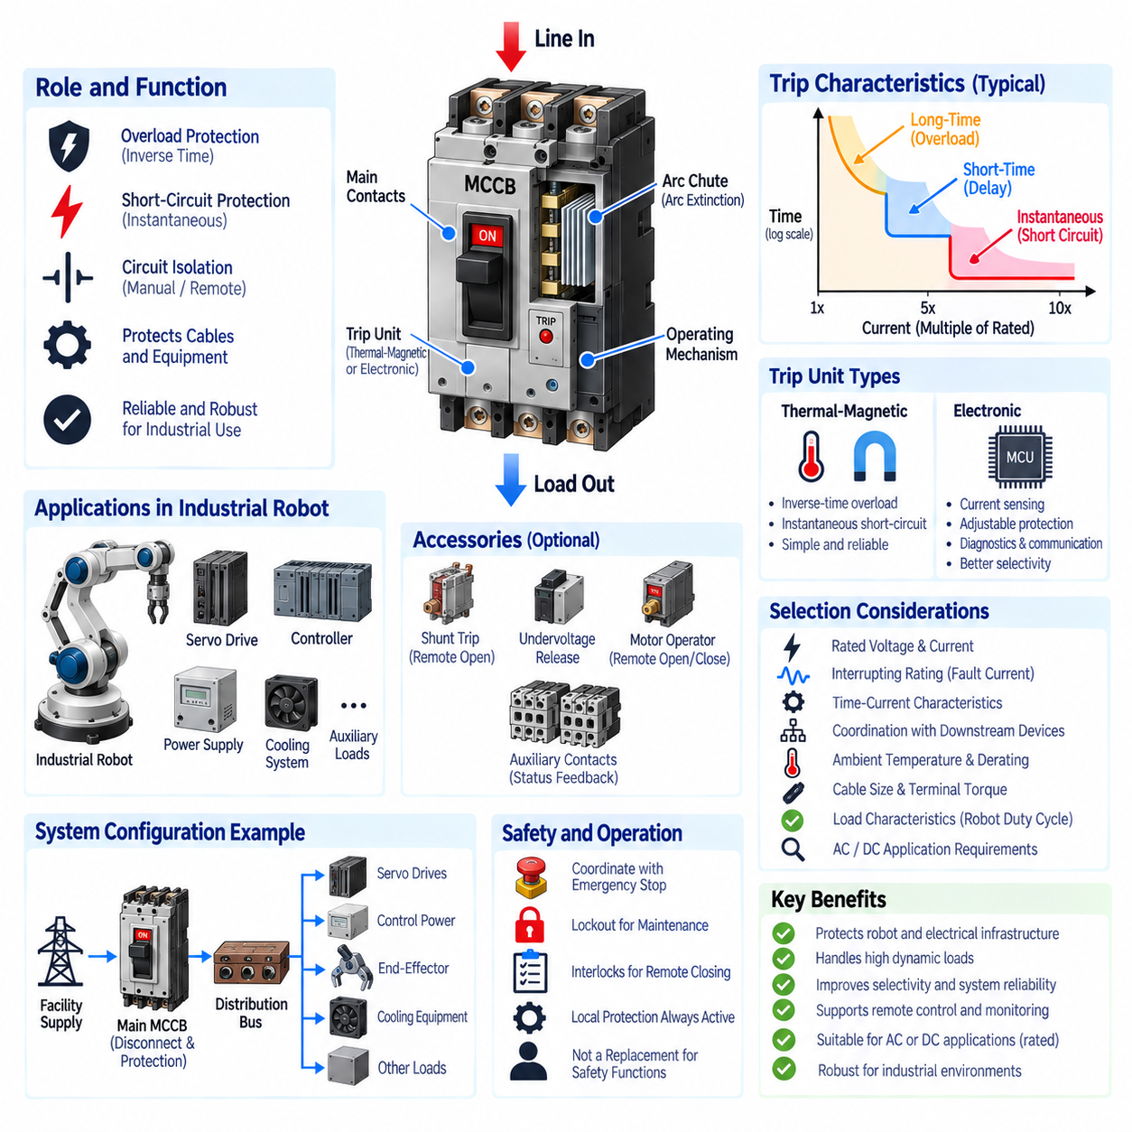
배선용 차단기(MCCB, Molded Case Circuit Breaker)는 과부하 전류(Overload Current)와 단락 전류(Short-Circuit Current)를 차단하도록 설계된 보호용 스위칭 장치(Protective Switching Device)이며, 많은 소형 회로 차단기(MCB, Miniature Circuit Breaker)보다 훨씬 높은 전류를 처리할 수 있다. 성형 절연 외함(Molded Insulating Enclosure) 내부에는 전류 경로, 접점, 트립 메커니즘(Trip Mechanism), 아크 제어 부품(Arc-Control Component) 및 조작 메커니즘이 포함된다. 산업용 로봇에서는 일반적으로 주 전원 입력이나 드라이브, 컨트롤러 및 보조 장비에 전원을 공급하는 주요 배전 분기 회로를 보호하는 데 사용된다.
배선용 차단기(MCCB)의 기본적인 역할은 과도한 전류로부터 도체와 전기 장비를 보호하면서 실용적인 회로 격리(Circuit Isolation) 수단을 제공하는 것이다. 정상 운전 중에는 주 접점(Main Contact)이 닫힌 상태에서 낮은 저항으로 부하 전류를 전달한다. 트립 시스템이 허용할 수 없는 과부하 또는 단락을 감지하면 동작 메커니즘이 접점을 빠르게 분리한다. 이때 발생하는 아크(Arc)는 차단기 내부에서 제어되고 소호된 후 전류 차단이 완료된다.
산업용 로봇(Industrial Robot)은 전기 부하가 매우 동적으로 변화하기 때문에 까다로운 보호 조건을 형성한다. 서보 드라이브(Servo Drive)는 가속 및 감속 과정에서 상당한 전류를 발생시킬 수 있으며, 변압기, 전원 공급 장치, 직류 링크 커패시터(DC-Link Capacitor), 냉각 시스템 및 보조 장비는 서로 다른 과도 특성(Transient Characteristic)을 나타낸다. MCCB는 정상적인 운전 피크를 불필요한 트립(Nuisance Tripping) 없이 허용하면서도 지속적인 과부하와 심각한 고장으로부터 급전 회로와 배전 시스템을 보호해야 한다.
MCCB에는 열-자기식 트립 유닛(Thermal-Magnetic Trip Unit) 또는 전자식 트립 유닛(Electronic Trip Unit)을 사용할 수 있다. 열-자기식 설계는 열 동작부를 이용하여 역시간 과부하 보호(Inverse-Time Overload Protection)를 제공하고 자기 메커니즘을 이용하여 단락에 빠르게 대응한다. 전자식 트립 유닛은 센서를 통해 전류를 측정하고 설정 가능한 보호 로직을 적용한다. 규모가 크거나 복잡한 산업용 로봇에서는 전자식 트립 유닛을 통해 조정성, 반복성, 보호 협조, 진단 및 보호 유연성을 향상시킬 수 있다.
차단기 선정(Breaker Selection)은 시스템 전압, 연속 전류(Continuous Current), 극수(Number of Poles) 및 예상되는 부하 특성을 기준으로 시작한다. 정격 전류(Rated Current)는 실제 운전 요구량을 충족하면서 도체 허용 전류(Conductor Ampacity) 및 하위 장비와 적절하게 협조되어야 한다. 로봇의 모든 축이 동시에 가속하거나 페이로드(Payload)를 취급하고 보조 장비 및 공정 툴(Process Tool)을 함께 사용하는 경우 전체 시스템의 전류가 일시적으로 증가할 수 있으므로 정격 출력뿐만 아니라 로봇의 듀티 사이클(Duty Cycle)도 고려해야 한다.
설치 지점의 예상 단락 전류(Prospective Short-Circuit Current)도 매우 중요하다. MCCB는 상위 전원에서 공급될 수 있는 최대 고장 전류를 안전하게 차단할 수 있는 충분한 차단 정격(Interrupting Rating)을 가져야 한다. 변압기 임피던스, 케이블 임피던스, 배전 아키텍처 및 전원 용량이 이 값에 영향을 준다. 적절한 전류 정격을 갖추었더라도 차단 능력이 부족한 차단기를 선정하면 고에너지 단락 발생 시 심각한 고장 상태로 이어질 수 있다.
시간-전류 특성(Time-Current Characteristic)은 서로 다른 크기의 고장 전류에 MCCB가 어떻게 반응하는지를 결정한다. 중간 수준의 과부하는 일반적으로 제한된 시간 동안 허용되며, 전류가 증가할수록 트립 시간은 점차 짧아진다. 심각한 단락은 신속하게 차단해야 한다. 선정된 특성은 로봇의 기동 및 동적 부하 동작을 허용하면서 케이블, 단자, 버스바(Busbar), 커넥터 및 기타 보호 대상 부품의 열적 내량(Thermal Withstand Limit)을 초과하지 않아야 한다.
산업용 로봇 내부에 여러 단계의 보호 장치가 존재하는 경우 보호 협조(Protection Coordination)가 중요해진다. 설비 급전 회로(Facility Feeder)는 로봇의 주 MCCB에 전원을 공급하고, 주 MCCB는 다시 서보 드라이브, 제어 전원 공급 장치, 엔드 이펙터(End-Effector), 냉각 장비 및 추가적인 차단기나 퓨즈로 보호되는 보조 분기 회로에 전원을 공급할 수 있다. 이상적으로 하나의 하위 분기에서 발생한 고장은 전체 로봇 셀이나 상위 생산 라인을 차단하는 대신 고장 지점에 가장 가까운 보호 장치를 동작시켜야 한다.
전자식 MCCB(Electronic MCCB)는 조정 가능한 장시간(Long-Time), 단시간(Short-Time) 및 순시 보호(Instantaneous Protection) 영역을 제공하여 선택성(Selectivity)을 향상시킬 수 있다. 하위 장치가 국부적인 고장을 먼저 제거하도록 설정하면서 필요한 경우 상위 MCCB에는 제어된 지연 시간을 적용할 수 있다. 이러한 보호 협조는 실제 시간-전류 곡선과 고장 전류 계산을 기반으로 해야 하며, 과도한 지연으로 인해 도체나 장비가 허용 가능한 내량을 초과하는 고장 에너지(Fault Energy)에 노출되어서는 안 된다.
서보 시스템(Servo System)은 모터 드라이브가 가속 과정에서 높은 과도 전류를 요구하고 감속 과정에서는 회생 에너지(Regenerative Energy)를 반환할 수 있으므로 특별한 고려가 필요하다. MCCB는 서보 드라이브 내부의 반도체 보호(Semiconductor Protection)를 대체하는 것이 아니라 급전 및 배전 회로를 보호한다. 빠른 전자식 전류 제한, 과열 보호, 직류 버스 모니터링 및 모터 보호는 드라이브가 담당하고, MCCB는 상위 회로 수준의 보호 및 격리를 제공한다.
돌입 전류(Inrush Current) 역시 주요 설계 고려사항이다. 로봇에 전원을 인가하면 변압기의 여자 전류(Transformer Magnetizing Current)와 대용량 직류 링크 커패시터의 충전으로 인해 정상 상태 전류보다 수배 높은 전류가 짧은 시간 동안 발생할 수 있다. MCCB의 순시 임계값(Instantaneous Threshold)이 이러한 과도 특성과 적합하지 않으면 정상 기동 과정에서도 불필요한 트립이 발생할 수 있다. 따라서 차단기 특성은 제조사가 지정한 돌입 전류 특성, 프리차지 회로(Pre-Charge Circuit) 및 순차 전원 투입 전략(Sequential Power-Up Strategy)과 협조되어야 한다.
산업용 로봇에는 일반적으로 전기 제어반(Electrical Cabinet)의 전원 입력부 근처에 주 차단 기능(Main Disconnecting Function)이 구성된다. 적용되는 장비 아키텍처와 규정에 따라 MCCB는 과전류 보호와 접근 가능한 전기적 격리 수단을 함께 제공할 수 있다. 그러나 일반적인 차단기 동작을 모든 필수 안전 격리 기능(Safety-Isolation Function)과 동일하게 해석해서는 안 된다. 잠금(Lockout), 단로 수단(Disconnecting Means), 비상 정지 아키텍처(Emergency-Stop Architecture) 및 유지보수 절차는 별도로 고려해야 한다.
원격 액세서리(Remote Accessory)를 적용하면 MCCB의 기능을 단순한 수동 조작 이상으로 확장할 수 있다. 션트 트립 코일(Shunt-Trip Coil)은 외부 명령에 따라 차단기를 개방할 수 있고, 부족 전압 트립 장치(Undervoltage Release)는 제어 전압이 사라졌을 때 정의된 동작을 수행하도록 할 수 있으며, 모터 조작기(Motor Operator)를 이용하면 원격 개방 또는 투입이 가능하다. 보조 접점(Auxiliary Contact)은 개방, 투입 또는 트립 상태를 로봇 컨트롤러, PLC 또는 상위 시스템에 전달하여 진단과 협조된 전력 관리 기능을 지원할 수 있다.
원격 기능(Remote Functionality)은 항상 로컬 보호(Local Protection)보다 낮은 우선순위를 가져야 한다. 로봇 컨트롤러는 유지보수, 비정상 운전 또는 제어된 셧다운을 위해 차단기 개방을 요청할 수 있지만 심각한 전기적 고장은 PLC 소프트웨어나 네트워크 통신에 의존하지 않고 차단되어야 한다. 마찬가지로 유지보수 격리, 비상 상태, 지속적인 고장 또는 기타 투입 금지 상태가 존재하는 동안 전원이 복구되지 않도록 원격 투입에는 적절한 인터록(Interlock)이 적용되어야 한다.
MCCB는 로봇의 비상 정지 시스템(Emergency-Stop System)과도 적절하게 협조되어야 한다. 비상 정지는 위험한 움직임이나 공정을 적절한 안전 상태로 전환하기 위한 기능 안전 동작(Functional Safety Action)인 반면, MCCB는 기본적으로 전기적 과전류 보호와 격리를 제공한다. 제어된 정지(Controlled Stop), 제동(Braking) 또는 안전 등급 드라이브 기능(Safety-Rated Drive Function)을 수행하기 위해 일시적으로 전력이 필요할 수 있으므로 모든 전원을 즉시 제거하는 것이 항상 올바른 비상 대응 방식은 아니다.
로봇 제어반 내부의 환경 조건(Environmental Condition)은 차단기의 성능과 수명에 영향을 준다. 주변 온도, 인클로저 환기(Enclosure Ventilation), 주변에서 열을 발생시키는 드라이브, 설치 방향, 고도, 오염 및 도체 단자 연결 상태가 열적 특성에 영향을 미칠 수 있다. 따라서 명판에 표시된 정격 전류만을 기준으로 선정한 차단기는 장치가 밀집된 제어반에서 적합하지 않을 수 있으며, 제조사가 제시하는 디레이팅(Derating) 및 설치 요구사항을 전기 설계에 반영해야 한다.
대전류 시스템에서는 단자 엔지니어링(Terminal Engineering)에 특별한 주의가 필요하다. 잘못된 도체 크기, 부적절한 체결 토크(Tightening Torque), 불량한 크림핑(Crimping), 표면 오염 또는 반복적인 열 사이클은 접속 저항(Connection Resistance)을 증가시킬 수 있다. 이로 인해 전체 전류가 차단기의 정격 범위 내에 있더라도 국부적인 발열(Localized Heating)이 발생할 수 있다. 적절한 케이블 가공, 규정 토크 적용, 열 상태 검사 및 유지보수는 단자 열화가 추가적인 전기 고장 원인으로 발전하는 것을 방지하는 데 도움이 된다.
MCCB 통합은 산업용 로봇의 전체 전력 아키텍처(Power Architecture)와 함께 고려해야 한다. 일반적인 전력 경로는 설비 전원(Facility Supply), 주 단로 장치 또는 MCCB, 배전 버스(Distribution Bus), 분기 보호 장치, 서보 드라이브, 제어 전원 공급 장치 및 보조 부하로 구성될 수 있다. 각 보호 계층(Protection Layer)은 명확한 역할을 담당한다. MCCB는 주요 보호 경계(Protection Boundary)를 형성하고, 하위 장치는 개별 회로와 장비에 대해 보다 국부적인 보호를 제공한다.
이동형 산업 플랫폼 또는 대형 배터리 기반 로봇에서는 선택된 장치가 필요한 직류 조건에 명확하게 정격화되어 있다면 MCCB 원리를 직류 배전(DC Distribution)에도 적용할 수 있다. 직류에서는 자연적인 전류 영점(Current Zero Crossing)이 존재하지 않기 때문에 전류 차단이 더욱 어렵다. 따라서 교류 정격을 근거로 직류 성능을 추정해서는 안 되며 극 구성(Pole Configuration), 전압 정격, 극성 요구사항, 아크 소호(Arc Extinction), 고장 전류 차단 능력 및 배터리 단락 에너지를 확인해야 한다.
모니터링 기능(Monitoring Capability)은 현대 로봇 생산 시스템에서 점차 중요해지고 있다. 전자식 MCCB는 제품에 따라 전류 측정값, 부하 사용률(Load Utilization), 경고, 트립 원인, 이벤트 이력 또는 통신 인터페이스를 제공할 수 있다. 이러한 정보는 유지보수 계획과 고장 위치 식별(Fault Localization)을 지원한다. 생산 시스템은 실제 과전류 트립과 명령에 의한 셧다운을 구분하고, 반복적인 생산 중단으로 발전하기 전에 지속적으로 증가하는 과부하 경향을 식별할 수 있다.
검증(Validation)은 단순한 차단기 동작 확인에 그치지 않고 실제 운전 및 고장 조건을 대표하는 상태를 재현해야 한다. 시험에는 정상 생산 사이클, 여러 축의 동시 가속, 기동 돌입 전류, 최대 페이로드 운전, 보조 부하, 제어된 과부하, 하위 회로 고장, 안전하게 시험할 수 있는 범위의 단락, 원격 트립 기능, 상태 피드백, 환경 온도 및 트립 이후의 복구 동작 등이 포함되어야 한다.
유지보수(Maintenance)는 차단기뿐만 아니라 주변 전기 접속부도 함께 고려해야 한다. 정기적인 점검을 통해 변색, 과열, 느슨한 단자, 기계적 손상, 오염 또는 비정상적인 동작 이력을 확인할 수 있다. 심각한 고장 전류를 차단한 차단기는 제조사의 지침에 따라 점검 또는 교체가 필요할 수 있다. 리셋 가능(Reset Capability)하다는 것은 반복적인 고에너지 고장 차단 이후에도 장치가 무제한의 차단 성능을 유지한다는 의미가 아니다.
적절하게 설계된 배선용 차단기(MCCB)는 산업용 로봇 전기 시스템 내부에서 주요 보호 경계(Major Protective Boundary)를 형성한다. 과부하 및 단락 보호, 대전류 차단, 전기적 격리, 보호 협조 및 선택적인 원격 제어와 진단 기능을 하나의 장치에서 제공할 수 있다. 부하 분석, 고장 전류 계산, 시간-전류 보호 협조, 환경 디레이팅 및 시스템 수준 검증을 기반으로 적절하게 선정하면 로봇과 주변 전기 인프라를 함께 보호하면서 신뢰성 높은 생산 운전을 지원할 수 있다.

